Практическое занятие №11.

Тема: Деталирование. Общие положения. Создание тела вращения в программе AutoCAD.
Цель работы: Закрепление материала по теме «Деталирование», а также формирование навыков создания сложных объектов в системе AutoCAD.

Деталирование — это процесс выполнения рабочих чертежей деталей, входящих в изделие, по сборочному чертежу изделия.
Сборочный чертеж должен содержать: изображения (виды) сборочной единицы, дающие представление о конструкции, расположении и взаимной связи составных частей, соединяемых по данному чертежу.
Рабочие чертежи деталей – это чертежи, содержащие изображения деталей и необходимые данные для изготовления и контроля. Приступая к деталированию сборочного чертежа нужно его прочитать.
Выполнение чертежей деталей проводится по операциям.
Процесс деталирования при этом состоит из двух этапов:
1) подготовительный этап – уяснение формы детали, выбор главного изображения, количества изображений, масштаба чертежа;
2) собственно выполнение чертежа детали.
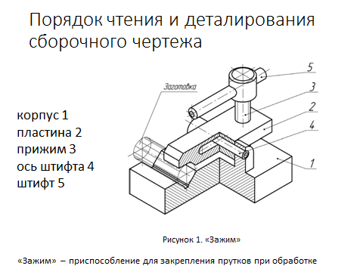
Для изготовления детали «Прижим» достаточно двух изображений: главного вида и вида слева, на котором изображено сквозное отверстие под рукоятку-штифт с помощью местного вертикального разреза.
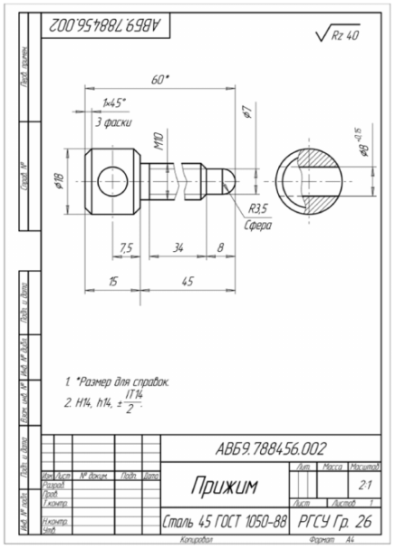
Рисунок 2. - деталь
Создание тела вращения в программе AutoCAD.
По данному чертежу постройте 3М твердотельный объект.
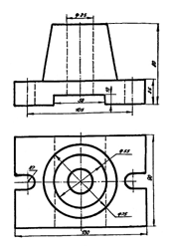
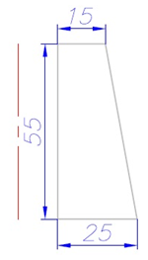 | По размерам, заданным на чертеже, постройте исходный объект, который позднее будет использован для создания тела вращения.  На рабочий стол графической системы AutoCAD необходимо выставить следующие панели инструментов:  - Draw(Рисование)  - Modify(Модификация)  - Object Snap(Объектная привязка)  - Modeling(Модлирование)  - View(Виды)  - UCS(ПСК)  - Visual Styles(Оттенок)  - Orbit(3D-орбита)
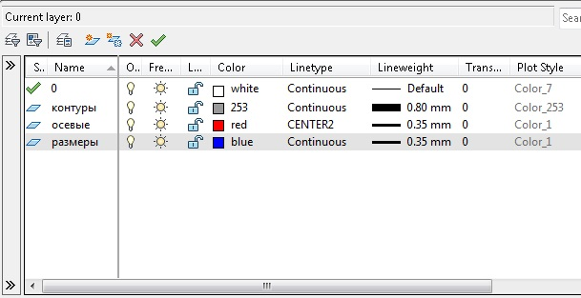 | Создайте размерный стиль, текстовый стиль, соответствующие ГОСТ 2.304-68 и ГОСТ 2.307-68, а также необходимое количество слоев.  Для слоя Контуры рекомендуется назначить серый (металлический) цвет.  Исходный объект для создания тела вращения строится при помощи команды Отрезок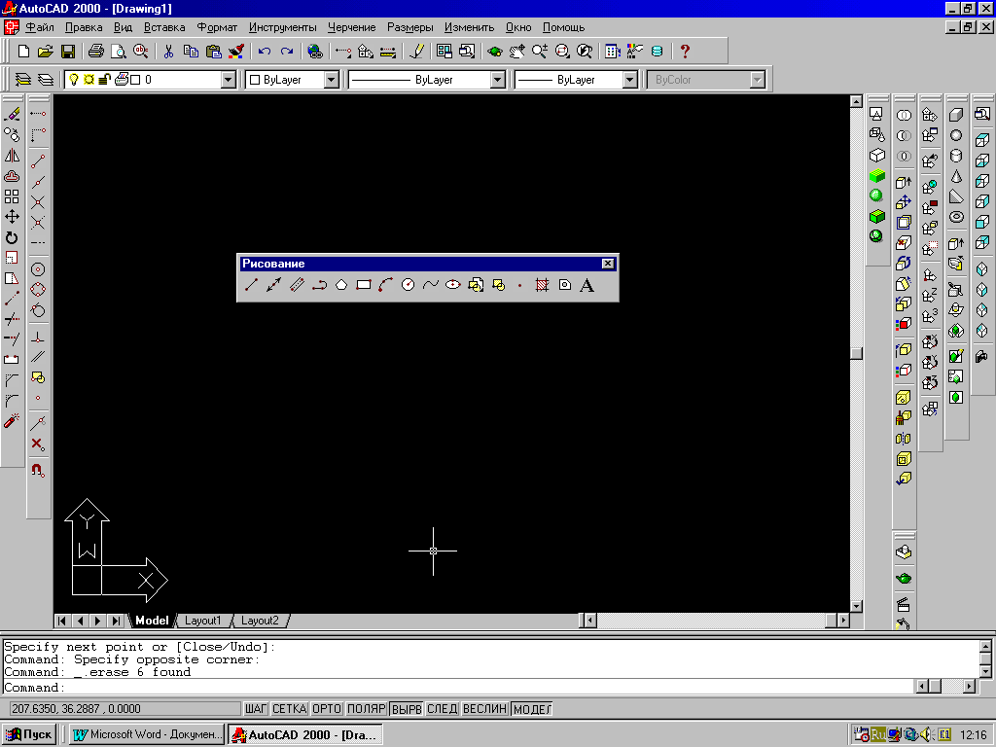 . Обратите внимание на то, что контур обязательно должен быть замкнут.
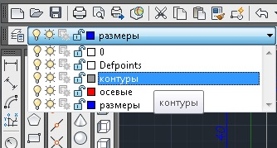 | Выключите слой Размеры.  Установите слой Контуры текущим
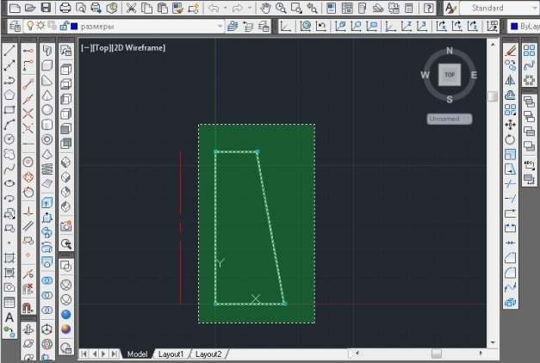 | Щелкните на пиктограмме Область в панели инструментов Рисование.  Command: _region  После того, как будет выведен запрос Выберите объекты(Select objects):  секущей рамкой выделите исходный объект.  Если область успешно создана, то в командной строке появится сообщение:  1 loop extracted.  1 Region created.
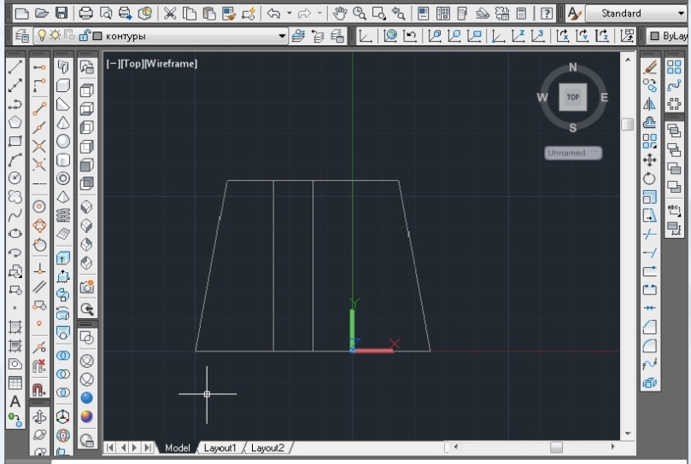 | Щелкните на пиктограмме Тело вращения  Command: _revolve  После того, как появится запрос Выберите объекты (Select objects):наведите прицел выбора на любой сегмент линии, охватывающей область, и щелкните левой кнопкой мыши. И нажмите клавишу ENTER.  В ответ на запрос  Начальная точка оси вращения или [Объект/X (ось)/Y (ось)] Specify start point for axis of revolution ordefine axis by [Object/X (axis)/Y (axis)]: выберите опцию Объект.  В ответ на запрос Выбратьобъекты: укажите на осевую линию, которая расположена рядом с областью.  В ответ на запрос Угол вращения <360>(Specify angle of revolution <360>): нажмите клавишу ENTER на клавиатуре.
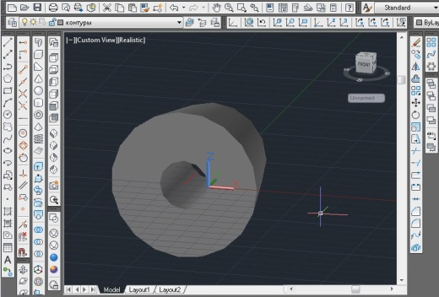 | Установите режим Тени Гуро. Построенная деталь будет выглядеть более реалистично.  Вызовите команду Orbit  В графическом поле экрана появится орбитальное кольцо зеленого цвета с четырьмя малыми кольцами.  При помощи курсора наведенного на одно из малых колец, можете визуально наблюдать полученную фигуру
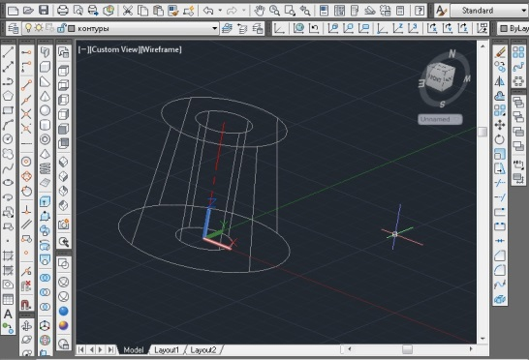 | Используя команду ПСК установите так, как указано на рисунке, сделайте вид сверху для дальнейшего выполнения чертежа
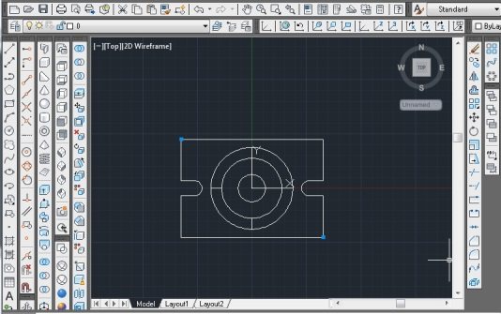 | С помощью команд Отрезок и постройте основание модели согласно заданным размерам чертежа.  Щелкните на пиктограмме Область в панели инструментов Рисование.  Command: _region  После того, как будет выведен запрос Выберите объекты (Select objects):  выберите исходный объект.  Если область успешно создана, то в командной строке появится сообщение: 1 loop extracted. 1 Region created.
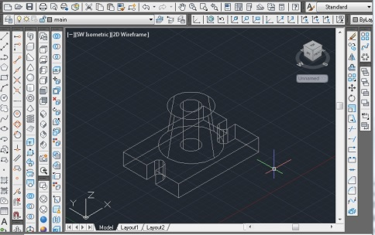 | Используя комманду extrude выдавите нижнюю часть на 20 мм, затем используя команду Constraied Orbit из панели Orbit поверните так, чтобы было видно выдавливание
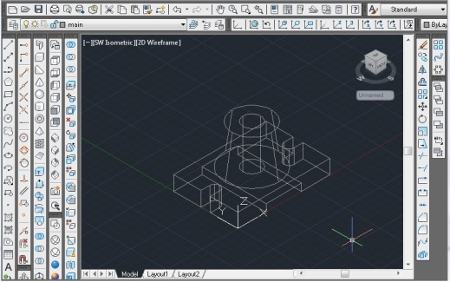 | Выберите команду box из панели modeling, укажите координаты 40,0,0. Затем необходимо выбрать команду length. По оси у задать 50, по х - 90, высота 10.  Далее применить команду subtract для вычитания.  Далее выберите команду cylinder (цилиндр) и введите начальную координату 65,45,0, диаметр цилиндра равен 10 мм, высота 80 мм  Выбрав команду subtract, нужно вычесть цилиндр из остальных фигур. Далее необходимо использовать команды union (объединение).
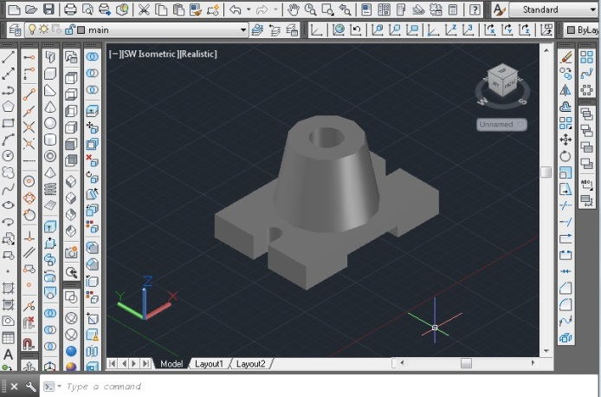 | Установите режим Тени Гуро. Построенная деталь будет выглядеть более реалистично.

Контрольные вопросы:
- Что такое деталирование?
- Из скольких этапов состоит процесс деталирования?
- Что должен содержать сборочный чертеж?

Список литературы
Основная литература | Дополнительная литература
[1] Гафиятова Т.П., Галимова А.Т. ЕСКД – общие правила выполнения чертежей, изображения, правила простановки  размеров. Нижнекамск 2015. | [7] Мусалимов Т.К.  Начертательная геометрия и техническое черчение. - Астана, 2017.
[2] Жаксылык А. Основы инженерной графики. Учебное пособие. - Алматы:КазНИТУ, 2022- 100с. | [8] Буланже Г.В. Инженерная графика:  Проецирование геометрических тел М.: Курс: ИНФРА-М, 2017.
[3] Ж.М.Есмұхан, Қ.Ә.Құспеков, Е.Е.Масимбаев. Компьютерлік графиканың теориялық негіздері. Оқу құралы. – Алматы; ЖШС «Альманахъ баспа үйі» 2019. – 176 б. | [9] Ордабекова А. Ж. Исследование и создание графических моделей в системе AutoCAD. Алматы 2016.
[4] Кувшинов Н.С., Инженерная и компьютерная графика, М.: КноРус, 2019. | [10] Дегтярев В.М. Инженерная и компьютерная графика М.: Акад., 2015.
[5] Талалай П. Г. Начертательная геометрия на примерах БХВ-Петербург, 2017. | [11] Полещук Н. Самоучитель AUTOCAD. Санкт-Петербург, СПб.: БХВ, 2020.
[6] Королев Ю.И., Устюжанина С.Ю. Инженерная и компьютерная графика: учеб. пособие для вузов / СПб.: Питер, 2014. - 432 с. | [12] Ж.М.Есмұхан, Қ.Ә.Құспеков, Е.Е.Масимбаев. Сызба геометрия. Оқұлық. Алматы:ҚазҰТЗУ,2022.

